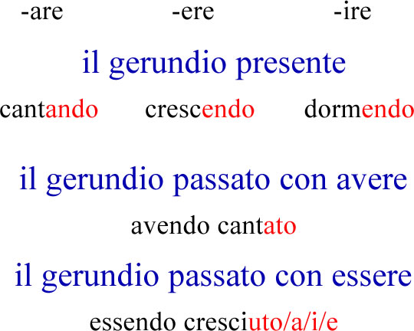

IL GERUNDIO SI FORMA AGGIUNGENDO ALLA RADICE DEL VERBO

1^ coniugazione: RADICE + ANDO

2^ coniugazione: RADICE + ENDO

3^ coniugazione: RADICE + ENDO

Il GERUNDIO SI PUO’ USARE (A) IN ALCUNE ESPRESSIONI (B) DA SOLO o

(A) IN ALCUNE ESPRESSIONI

**1: STARE + GERUNDIO ( Present continuous)**

IO STO MANGIANDO (I AM EATING) IO STAVO MANGIANDO (I WAS EATING)

https://wordwall.net/it/resource/3428315/italiano/cosa-stanno-facendo

**2: STARE PER + GERUNDIO (To be about to)**

IO STO PER USCIRE ( I AM ABOUT TO GO OUT) IO STAVO PER USCIRE ( I WAS ABOUT TO GO OUT)

https://wordwall.net/it/resource/33950559/italiano-per-stranieri/stare-per

________________________________________________________________________________________________

(B) DA SOLO

**> PARLANDO** CON MARCO, HO CAPITO CHE ERA SUCCESSO QUALCOSA DI BRUTTO

**PARLANDO= MENTRE PARLAVO**

> **AVENDO** LA TELEVISIONE ROTTA, NON HO VISTO LA PARTITA

**AVENDO = POICHE’ AVEVO la televisione rotta..**

> SONO ENTRATA **CORRENDO**

**CORRENDO = DI CORSA (HOW?)**

**> POTENDO** TORNARE INDIETRO, NON LO FAREI ( If I could turn back the clock, I would not do it again)

**POTENDO = IF I COULD**

**>PUR ESSENDO** POVERO, SONO FELICE ( EVEN IF I AM POOR, I AM HAPPY)